实验1 调查问卷制作
—— HTML常用标签的应用 ——

班级 | 软工3班 | 学号 | 3242052051355
姓名 | 洪耀东 | 实验日期 | 2026年6月16日

一、实验目的
1. 掌握HTML的常用标签；
2. 认真书写实验报告，如实填写各项实验内容。

二、实验环境
操作系统：Windows 11 Home China
JDK版本：JDK 25.0.2 (Temurin)
Web服务器：Apache Tomcat 11.0.22 (Jakarta EE)
开发工具：VS Code / 文本编辑器
浏览器：Microsoft Edge
运行方式：直接使用浏览器打开 experiment01/practice1_1.html 文件即可运行

三、实验内容
编写网页practice1_1.html，具体要求如下：
（1）网页中有个form表单，表单处理程序为本页面程序，表单提交方式为"post"，表单提交编码方式为"multipart/form-data"；
（2）页面包含用户名、密码、性别（单选）、年龄（下拉选择）、爱好（多选）、学历（下拉选择）、自我介绍（文本域）等表单元素；
（3）使用CSS对页面进行美化，包含提交和重置按钮。

四、实验练习——程序源代码
1. practice1_1.html - 调查问卷页面
📄 experiment01/practice1_1.html
<!DOCTYPE html>
<html>
<head>
<meta charset="UTF-8">
<title>调查问卷</title>
<style>
body {
font-family: Arial, sans-serif;
margin: 20px auto;
width: 600px;
}
h1 {
text-align: center;
color: #333;
}
form {
background-color: #f5f5f5;
padding: 20px;
border-radius: 8px;
border: 1px solid #ddd;
}
table {
width: 100%;
border-collapse: collapse;
}
td {
padding: 8px;
}
td:first-child {
text-align: right;
width: 30%;
font-weight: bold;
}
input[type="text"], input[type="password"], textarea, select {
width: 95%;
padding: 5px;
border: 1px solid #ccc;
border-radius: 4px;
}
input[type="radio"], input[type="checkbox"] {
margin-right: 5px;
}
.radio-group, .checkbox-group {
display: inline-block;
margin-right: 15px;
}
.buttons {
text-align: center;
margin-top: 15px;
}
input[type="submit"], input[type="reset"] {
padding: 8px 25px;
margin: 0 10px;
border: none;
border-radius: 4px;
cursor: pointer;
font-size: 14px;
}
input[type="submit"] {
background-color: #4CAF50;
color: white;
}
input[type="reset"] {
background-color: #f44336;
color: white;
}
input[type="submit"]:hover {
background-color: #45a049;
}
input[type="reset"]:hover {
background-color: #da190b;
}
</style>
</head>
<body>
<h1>调查问卷</h1>
<form action="practice1_1.html" method="post" enctype="multipart/form-data">
<table>
<tr>
<td>姓名：</td>
<td><input type="text" name="username" placeholder="请输入您的姓名"></td>
</tr>
<tr>
<td>密码：</td>
<td><input type="password" name="password" placeholder="请输入密码"></td>
</tr>
<tr>
<td>性别：</td>
<td>
<span class="radio-group">
<input type="radio" name="gender" value="male" checked> 男
</span>
<span class="radio-group">
<input type="radio" name="gender" value="female"> 女
</span>
</td>
</tr>
<tr>
<td>年龄：</td>
<td>
<select name="age">
<option value="">请选择</option>
<option value="18-25">18-25岁</option>
<option value="26-35">26-35岁</option>
<option value="36-45">36-45岁</option>
<option value="46-55">46-55岁</option>
<option value="55+">55岁以上</option>
</select>
</td>
</tr>
<tr>
<td>兴趣爱好：</td>
<td>
<span class="checkbox-group">
<input type="checkbox" name="hobby" value="reading"> 阅读
</span>
<span class="checkbox-group">
<input type="checkbox" name="hobby" value="sports"> 运动
</span>
<span class="checkbox-group">
<input type="checkbox" name="hobby" value="music"> 音乐
</span>
<span class="checkbox-group">
<input type="checkbox" name="hobby" value="travel"> 旅游
</span>
</td>
</tr>
<tr>
<td>学历：</td>
<td>
<select name="education">
<option value="">请选择</option>
<option value="highschool">高中</option>
<option value="college">大专</option>
<option value="bachelor">本科</option>
<option value="master">硕士</option>
<option value="phd">博士</option>
</select>
</td>
</tr>
<tr>
<td>自我介绍：</td>
<td><textarea name="intro" rows="4" placeholder="请简单介绍自己..."></textarea></td>
</tr>
</table>
<div class="buttons">
<input type="submit" value="提交">
<input type="reset" value="重置">
</div>
</form>
</body>
</html>

五、运行结果截图
图1：调查问卷制作 - 运行效果截图
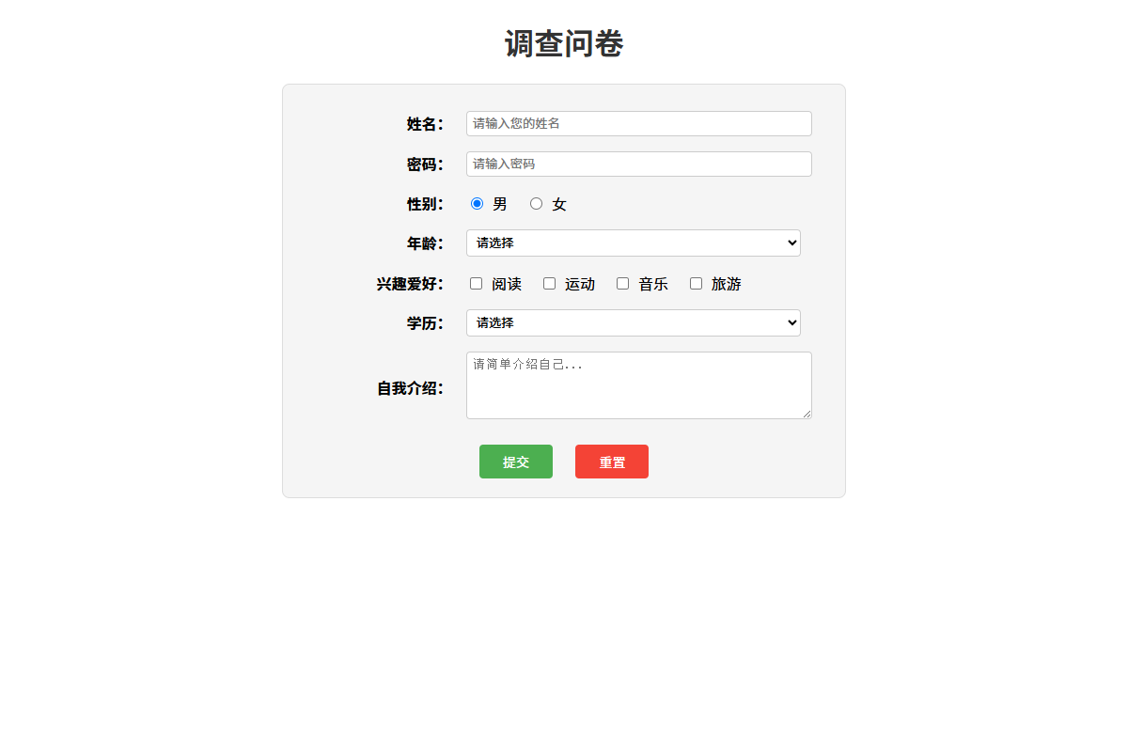

六、实验心得
本次实验通过编写HTML表单页面，掌握了form标签、input标签（text/password/radio/checkbox）、select标签、textarea标签等常用HTML标签的使用方法。同时学习了CSS基本样式设置，包括字体、颜色、边框、背景等属性的应用。通过实践加深了对HTML表单元素和CSS样式的理解，为后续JSP动态网页开发打下了基础。

